Пояснительная записка
Рабочая программа «Мировая художественная культура» 11 класс, составлена на основе нормативно-правовых документов и методических материалов:
1.Федерального компонента государственного образовательного стандарта (приказ Минобразования России от 05.03.2004 № 1089 «Об утверждении федерального компонента государственных образовательных стандартов начального общего, основного общего и среднего (полного) общего образования».
2. Федерального перечня учебников на 2014-2015., утверждённого приказом Министерства образования и науки Российской Федерации от 31.03.2014 г., № 253.
3. Основной образовательной программы основного общего образования, утверждённой приказом директора школы от 17.06.14 г., № 24
4. Учебного плана МКОУ «Новомихайловская СОШ» на 2016-2017 учебный год, утверждённого приказом директора школы от 26.08.2016 г, № 23
5. Положения о рабочей программе, утверждённой приказом директора школы от 16.05.2014., № 11
6.Авторской программы Г.И. Даниловой (программы общеобразовательных учреждений:МХК, 5-11 классы Издательство «Дрофа» Москва 2011 год)
Данная программа соблюдает преемственность с содержанием федерального компонента государственного стандарта общего образования.
Данная программа соблюдает преемственность с содержанием федерального компонента государственного стандарта общего образования.
Структура документа
Рабочая программа включает следующие разделы:
- пояснительная записка;
- учебно-тематический план;
- учебно-методическое обеспечение;
- календарно-тематическое планирование;
- требования к уровню подготовки обучающихся;
- лист внесения изменений.

Общая характеристика учебного предмета
Курс мировой художественной культуры систематизирует знания о культуре и искусстве, полученные в образовательных учреждениях, реализующих программы начального и основного общего образования на уроках изобразительного искусства, музыки, литературы и истории, формирует целостное представление о мировой художественной культуре, логике её развития в исторической перспективе, о её месте в жизни общества и каждого человека. Изучение мировой художественной культуры развивает толерантное отношение к миру как единству многообразия, а восприятие собственной национальной культуры сквозь призму культуры мировой позволяет более качественно оценить её потенциал, уникальность и значимость. Проблемное поле отечественной и мировой художественной культуры как обобщённого опыта всего человечества предоставляет учащимся неисчерпаемый «строительный материал» для самоидентификации и выстраивания собственного вектора развития, а также для более чёткого осознания своей национальной и культурной принадлежности.Развивающий потенциал курса мировой художественной культуры напрямую связан с мировоззренческим характером самого предмета, на материале которого моделируются разные исторические и региональные системы мировосприятия, запечатлённые в ярких образах. Принимая во внимание специфику предмета, его непосредственный выход на творческую составляющую человеческой деятельности, в программе упор сделан на деятельные формы обучения, в частности на развитие восприятия (функцию – активный зритель/слушатель) и интерпретаторских способностей (функцию - исполнитель) учащихся на основе актуализации их личного эмоционального, эстетического и социокультурного опыта и усвоения ими элементарных приёмов анализа произведений искусства. В связи с этим в программе в рубриках «опыт творческой деятельности» приводится примерный перечень возможных творческих заданий по соответствующим темам.
В содержательном плане программа следует логике исторической линейности (от культуры первобытного мира до культуры ХХ века). В целях оптимизации нагрузки программа строится на принципах выделения культурных доминант эпохи, стиля, национальной школы. На примере одного - двух произведений или комплексов показаны характерные черты целых эпох и культурных ареалов. Отечественная (русская) культура рассматривается в неразрывной связи с культурой мировой, что даёт возможность по достоинству оценить её масштаб и общекультурную значимость.
Программа содержит примерный объём знаний за два года (Х-ХI классы) обучения и в соответствии с этим поделена на две части.
В курс 1I класса «Мировая художественная культура от середины 17 века до наших дней» входят темы: «Художественная культура 17-18 веков», «Художественная культура 19 века» и «Художественная культура конца ХХ века».
Цели:
Изучение мировой художественной культуры на ступени среднего (полного) общего образования на базовом уровне направлено на достижение следующих целей:
- развитие чувств, эмоций, образно-ассоциативного мышления и художественно-творческих способностей;
- воспитание художественно-эстетического вкуса; потребности в освоении ценностей мировой культуры;
- освоение знаний о стилях и направлениях в мировой художественной культуре, их характерных особенностях; о вершинах художественного творчества в отечественной и зарубежной культуре;
- овладение умением анализировать произведения искусства, оценивать их художественные особенности, высказывать о них собственное суждение;
- использование приобретенных знаний и умений для расширения кругозора, осознанного формирования собственной культурной среды.

Программа базового курса рассчитана на 34 часа:
-в 11 классе на 34учебных часа, из расчёта по 1 часу в неделю.

Общеучебные умения, навыки и способы деятельности:
Рабочая программа предусматривает формирование у учащихся общеучебных умений и навыков, универсальных способов деятельности и ключевых компетенций. В этом отношении приоритетными для учебного предмета «Мировая художественная культура» на этапе среднего (полного) общего образования являются:
умение самостоятельно и мотивированно организовывать свою познавательную деятельность;
устанавливать несложные реальные связи и зависимости;
оценивать, сопоставлять и классифицировать феномены культуры и искусства;
осуществлять поиск и критический отбор нужной информации в источниках различного типа (в том числе и созданных в иной знаковой системе - «языки» разных видов искусств);
использовать мультимедийные ресурсы и компьютерные технологии для оформления творческих работ;
владеть основными формами публичных выступлений;
понимать ценность художественного образования как средства развития культуры личности;
определять собственное отношение к произведениям классики и современного искусства;
осознавать свою культурную и национальную принадлежность.

Результаты обучения:
Результаты изучения курса «Мировая художественная культура» приведены в разделе «Требования к уровню подготовки выпускников», который полностью соответствует стандарту. Требования направлены на реализацию личностно ориентированного, деятельностного и практикоориентированного подходов; освоение учащимися интеллектуальной и практической деятельности; овладение знаниями и умениями, востребованными в повседневной жизни, позволяющими ориентироваться в окружающем мире, значимыми для сохранения окружающей среды и собственного здоровья.
Рубрика «Знать/понимать» включает требования к учебному материалу, который усваивается и воспроизводится учащимися.
Рубрика «Уметь» включает требования, основанные на более сложных видах деятельности, в том числе творческой: соотносить изученные произведения с определённой эпохой, стилем, направлением, устанавливать стилевые и сюжетные связи между произведениями разных видов искусств, пользоваться различными источниками информации, выполняя учебные и творческие задания.
В рубрике «Использовать приобретённые знания и умения в практической деятельности и повседневной жизни» представлены требования, выходящие за рамки учебного процесса и нацеленные на решение разнообразных жизненных задач.
В результате освоения курса мировой и отечественной художественной культуры формируются основы эстетических потребностей, развивается толерантное отношение к миру, актуализируется способность воспринимать свою национальную культуру как неотъемлемую составляющую культуры мировой и в результате более качественно оценивать её уникальность и неповторимость, развиваются навыки оценки и критического освоения классического наследия и современной культуры, что весьма необходимо для успешной адаптации в современном мире, выбора индивидуального направления культурного развития, организации личного досуга и самостоятельного художественного творчества.
ОСНОВНОЕ СОДЕРЖАНИЕ
11 класс (34 часа)
Художественная культура 17-18 веков (13 часов). Стили и направления в искусстве Нового времени – проблема многообразия и взаимовлияния. Изменение мировосприятия в эпоху барокко: гигантизм, бесконечность пространственных перспектив, иллюзорность, патетика и экстаз как проявление трагического и пессимистического мировосприятия. Архитектурные ансамбли Рима (площадь Святого Петра Л. Бернини), Петербурга и его окрестностей (Зимний дворец, Петергоф, Ф.-Б. Растрелли) – национальные варианты барокко. Пафос грандиозности в живописи П.-П. Рубенса. Творчество Рембрандта Х. Ван Рейна как пример психологического реализма XVII в. В живописи. Расцвет гомофонно-гармонического стиля в опере барокко («Орфей» К. Монтеверди). Высший расцвет свободной полифонии (И.-С. Бах).
Классицизм – гармоничный мир дворцов и парков Версаля. Образ идеального города в классицистических и ампирных ансамблях Парижа и Петербурга. От классицизма к академизму в живописи на примере произведений Н. Пуссена, Ж.-Л. Давида, К.П. Брюллова, А.А. Иванова. Формирование классических жанров и принципов симфонизма в произведениях мастеров Венской классической школы: В.-А. Моцарт («Дон Жуан»), Л. Ван Бетховен (Героическая симфония, Лунная соната).
Художественная культура XIX века (9часов) Романтический идеал и его отображение в камерной музыке («Лесной царь» Ф. Шуберта), и опере («Летучий голландец» Р. Вагнера). Романтизм в живописи: религиозная и литературная тема у прерафаэлитов, революционный пафос Ф. Гойи и Э. Делакруа, образ романтического героя в творчестве О. Кипренского. Зарождение русской классической музыкальной школы (М.И. Глинка).
Социальная тематика в живописи реализма: специфика французской (Г. Курбе, О. Домье) и русской (художники – передвижники, И. Е. Репин, В. И. Суриков) школ. Развитие русской музыки во второй половине XIX в. (П. И. Чайковский).
Опыт творческой деятельности. Подготовка рефератов и эссе по персоналиям. Сравнительный анализ художественных стилей, национальных вариантов внутри единого стилевого направления. Участие в дискуссии о роли художественного языка в искусстве, соотношении искусства и реальной жизни («реализм без границ»).
Художественная культура XX вв. (12 часов) Основные направления в живописи конца XIX века: абсолютизация впечатления в импрессионизме (К. Моне); постимпрессионизм: символическое мышление и экспрессия произведений В. Ван Гога и П. Гогена, «синтетическая форма» П. Сезанна. Синтез искусств в модерне: собор Святого Семейства А. Гауди и особняки В. Орта и Ф. О. Шехтеля. Символ и миф в живописи (цикл «Демон» М. А. Врубеля) и музыке («Прометей» А. Н. Скрябина). Художественные течения модернизма в живописи XX века: деформация и поиск устойчивых геометрических форм в кубизме (П. Пикассо), отказ от изобразительности в абстрактном искусстве (В. Кандинский), иррационализм подсознательного в сюрреализме (С. Дали). Архитектура XX в.: башня III Интернационала В.Е. Татлина, вилла «Савой» в Пуасси Ш.-Э. Ле Корбюзье, музей Гуггенхейма Ф.-Л. Райта, ансамбль города Бразилиа О. Нимейера. Театральная культура XX века: режиссерский театр К. С. Станиславского и В. И. Немировича-Данченко и эпический театр Б. Брехта. Стилистическая разнородность в музыке XX века: от традиционализма до авангардизма и постмодернизма (С.С. Прокофьев, Д.Д. Шостакович, А.Г. Шнитке). Синтез искусств – особенная черта культуры XX века: кинематограф («Броненосец Потёмкин» С.М. Эйзенштейна, «Амаркорд» Ф. Феллини), виды и жанры телевидения, дизайн, компьютерная графика и анимация, мюзикл («Иисус Христос – Суперзвезда» Э. Ллойд Уэббер). Рок-музыка (Битлз - «Жёлтая подводная лодка, ПинкФлойд - «Стена»); электроакустическая музыка (лазерное шоу Ж.-М. Жарра). Массовое искусство.
Опыт творческой деятельности. Посещение и обсуждение выставок, спектаклей и др. с целью определения личной позиции в отношении современного искусства. Подготовка сообщений, рецензий, эссе. Участие в дискуссии о современном искусстве, его роли, специфике, и направлениях.

Учебно-методическое обеспечение

Программа | Учебник | Методические пособия | Контрольные материалы
Тематическое и поурочное планирование к учебникам «Мировая художественная культура: От истоков до VII века. 10 класс» и «Мировая художественная культура: От VII века до современности. 11 класс» / Г.И.Данилова. – 6-е изд., стереотип. – М.:Дрофа, 2012. – 124,[4]с. | 1.Мировая художественная культура: от истоков до VII века. 10 кл. общеобразоват.учреждений гуманитарного профиля.-М.:Дрофа, 2004.-336с.:ил.  2. Мировая художественная культура: от VII века до современности. Профильный уровень: учеб.для 11 кл. общеобразоват. учреждений/ Г.И.Данилова._М.:Дрофа, 2006.- 339[1]с.:ил. | - ЭСУН (электронное средство учебного назначения), разработанное к учебникам МХК для 10 и 11 классов и одобренное Министерством образования и науки РФ («Кирилл и Мефодий», «Дрофа», 2003г).  - Кашекова И. Э. От античности до модерна / И. Э. Кашекова. — М., 2000.  - Иллюстрированные альбомы с репродукциями памятников архитектуры и произведений художников  - Мировая художественная культура. Энциклопедия школьника | - К.М. Хоруженко. Тесты по МХК. – М.: Владос, 2000г.  - Т.В. Челышева, Ю.В. Янике. Тесты по МХК. – М.: Владос, 2000г.  - Карточки с текстами тестов и контрольных работ

MULTIMEDIA – поддержка предмета

1.Единая коллекция – http://collection.cross-edu.ru/catalog/rubr/f544b3b7-f1f4-5b76-f453-552f31d9b164

2.Российский общеобразовательный портал – http://music.edu.ru/

3.Детские электронные книги и презентации – http://viki.rdf.ru/
4.Художественная энциклопедия зарубежного классического искусства
5. Библиотека электронных наглядных пособий для 10-11 классов (Республиканский Мультимедиа-Центр, 2003)
6.Эрмитаж (Искусство Западной Европы) 1998 ЗАО «Интерсофт» Москва
7.Энциклопедия изобразительного искусства
8.Азбука искусства. Как понимать картину
9.Шедевры русской живописи

Критерии оценивания по мировой художественной культуре.

Оценка «5» - материал усвоен в полном объеме, изложение логично, основные умения сформированы и устойчивы, выводы и обобщения точны и связаны с современной действительностью.
Оценка «4» - в усвоении материала незначительные пробелы, изложение недостаточно систематизированное, отдельные умения недостаточно устойчивы, в выводах и обобщениях имеются некоторые неточности.
Оценка «3» - в усвоении материала имеются пробелы, он излагается не систематизировано, отдельные умения недостаточно сформулированы, выводы и обобщения аргументированы слабо, в них допускаются ошибки.
Оценка «2» - основное содержание материала не усвоено, нет выводов, обобщений.

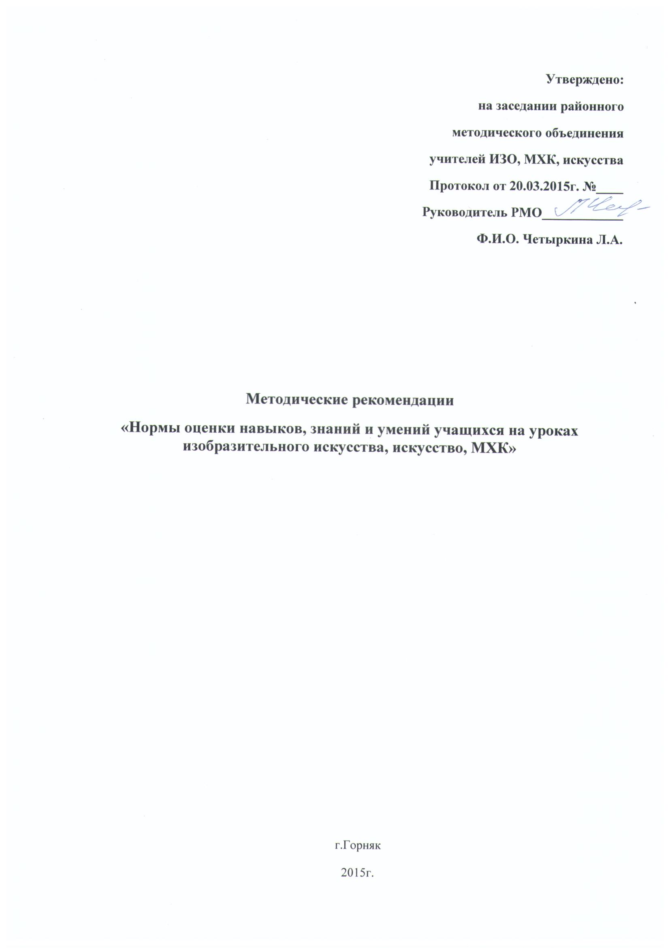

Учебно-тематическое планирование 11 класс

№ п/п | Содержание | Кол-во часов
 |  | авторской | рабочей
1 | Художественная культура  XVII-XVIII вв. | 13 ч. | 13 ч.
2 | Художественная культура XIX века | 9ч. | 9ч.
3 | Художественная культура XX века | 12 ч. | 12 ч.
 | Всего: | 34 ч. | 34 ч.

КАЛЕНДАРНО-ТЕМАТИЧЕСКОЕ ПЛАНИРОВАНИЕ ПО МИРОВОЙ ХУДОЖЕСТВЕННОЙ КУЛЬТУРЕ. 11 КЛАСС.
№ урока | Тема | Часы | Плановые сроки прохождения |  |  | Примечание
 |  |  | план | факт
- Художественная культура XVII - XVIII
1 | Стилевое многообразие искусства XVII – XVIII вв. | 1
2 | Искусство маньеризма. | 1
3 | Архитектура барокко. | 1
4 | Изобразительное искусство барокко. | 1
5 | Классицизм в архитектуре Западной Европы. | 1
6 | Шедевры классицизма в архитектуре России. | 1
7 | Изобразительное искусство классицизма и рококо. | 1
8 | Реалистическая живопись Голландии. | 1
9 | Русский портрет XVIII в. | 1
10 | Музыкальная культура барокко. | 1
11 | Композиторы Венской классической школы. | 1
12 | Театральное искусство XVII – XVIII вв. | 1
13 | Контрольная работа по теме «Художественная культура XVII - XVIII» | 1
- Художественная культура XIX в.
14 | Феникс романтизма. | 1
15 | Изобразительное искусство романтизма. | 1
16 | Реализм – художественный стиль эпохи. | 1
17 | Изобразительное искусство реализма. | 1
18 | «Живописцы счастья» (художники импрессионализма). | 1
19 | Многообразие стилей зарубежной музыки. | 1
20 | Русская музыкальная культура. | 1
21 | Пути развития западноевропейского театра. | 1
22 | Русский драматический театр.  Контрольная работа по теме «Художественная культура XIX в.» | 1
- Художественная культура XX в.
23 | Искусство символизма. | 1
24 | Триумф модернизма. | 1
25 | Архитектура: от модерна до конструктивизма. | 1
26 | Стили и направления зарубежного изобразительного искусства. | 1
27 | Мастера русского авангарда. | 1
28 | Зарубежная музыка XX в. | 1
29 | Русская музыка XX столетия | 1
30 | Зарубежный театр XX в. | 1
31 | Русский театр XX в. | 1
32 | Становление и расцвет зарубежного кинематографа | 1
33 | Шедевры отечественного кино | 1
34 | Контрольная работа по теме «Художественная культура XX в.» | 1

